BAB II TINJAUAN PUSTAKA

Rampan Karies Gigi

Rampan karies merupakan penyakit multifaktoral dimana faktor-faktor tersebut saling berinteraksi. Karies yang sering dijumpai pada anak-anak ialah rampan karies. Ciri-ciri khas rampan karies yaitu terjadinya sangat cepat bila dibandingkan karies gigi umumnya, penyebarannya mengenai beberapa gigi sekaligus pada gigi yang biasanya tahan terhadap karies, kavitas karies berwarna putih sampai kekuningan, jaringan karies lunak, serta sering menimbulkan rasa nyeri atau dapat terjadi pembengkakan. Tanda-tanda yang sering dijumpai pada anak yang terkena rampan karies yaitu adanya kesulitan makan karena bila mengunyah terasa nyeri atau linu, sering mengemut makanannya untuk menghindari terjadinya nyeri bila mengunyah dan sering menangis karena adanya rasa nyeri yang mengenai seluruh gigi (Roesmono, B., & Andinagauleng, 2020).
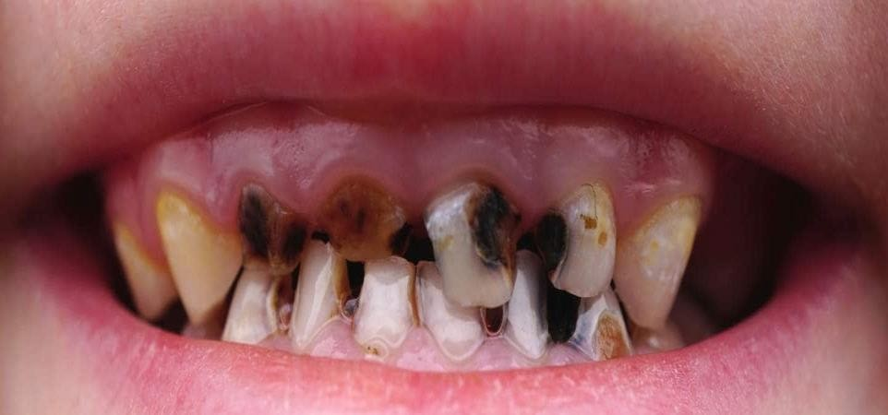

Gambar 2.1 Karies Gigi

10

Kerusakan gigi anak adalah kondisi yang terjadi ketika gigi anak rusak. Kondisi ini menyebabkan gigi keropos, gigi berlubang dan tampak menghitam. Dua penyakit yang paling umum dari kerangka gigi pada anak-anak adalah kerusakan gigi yang merajalela dan kerusakan gigi botol. Keduanya terlihat serupa namun memiliki sifat yang berbeda. Kerusakan gigi pada anak membutuhkan perawatan yang serius. Jika kondisi ini tidak dikontrol, dapat mempengaruhi penyerapan nutrisi, kemampuan berbicara dan perkembangan gigi anak.
  - Tanda dan Gejala Karies Gigi

Tanda dan gejala karies gigi adalah demineralisasi jaringan karies yang diikuti oleh pemecahan bahan organik. Ada banyak tanda awal kerusakan gigi termasuk bintik-bintik putih berkapur atau tanda dan gejala halus. Seiring perkembangan kondisi, bercak putih berkapur tersebut berubah menjadi coklat atau hitam kemudian menjadi gigi berlubang atau berlubang pada gigi. Proses sebelum terbentuknya kavitas bersifat reversibel, namun setelah terbentuknya kavitas, kerusakan gigi bersifat permanen. Saat kerangka gigi berkembang, rasa sakit dan kematian jaringan gigi terjadi. Nyeri dapat bertambah parah ketika gigi terpapar makanan atau minuman yang panas, dingin, manis atau asam (Bebe, 2018).
  - Faktor Etiologi Terjadinya Karies Gigi

Beberapa karbohidrat makanan, seperti sukrosa dan glukosa, dapat difermentasi oleh bakteri tertentu dan membentuk asam, menyebabkan pH plak turun di bawah 5 dalam 1-3 menit. Penurunan pH yang berulang

dalam jangka waktu tertentu menyebabkan permukaan gigi yang terancam demineralisasi dan proses karies dimulai. Faktor-faktor penyebab ini dapat digambarkan sebagai empat lingkaran yang berpotongan. Jika keempat faktor ini ada, gigi berlubang baru bisa berkembang. Plak merupakan zat lengket transparan yang mengandung bakteri, bakteri plak menempel pada gigi dan saling menempel. Butuh beberapa waktu agar asam membentuk plak dan karbohidrat yang menempel di gigi Anda. Asam ini menyebabkan demineralisasi enamel gigi. Proses demineralisasi ini menyebabkan gigi berlubang pada enamel dan bakteri menginvasi gigi berlubang tersebut sehingga memungkinkan proses karies berlanjut secara internal (Kidd, 2013).
  - Macam-macam Karies Gigi

Macam-macam karies gigi menurut (Machfoedz, 2018), sebagai berikut:

    - Karies Email, yaitu karies yang baru mengenai email saja.

    - Karies Dentin, yaitu karies yang sudah sampai pada dentin.

    - Karies Pulpa, yaitu karies gigi yang sudah mengenai pulpa.

  - Klasifikasi Karies Gigi

Kelompok kriteria dari penyakit karies pada gigi sulung bayi dan anak menurut (Eric Broderick et al,)

    - Tipe 1 Minimal

Lesi Karies yang terdapat pada dua permukaan gigi rahang atas dan tidak terdapat pada permukaan gigi posterior.
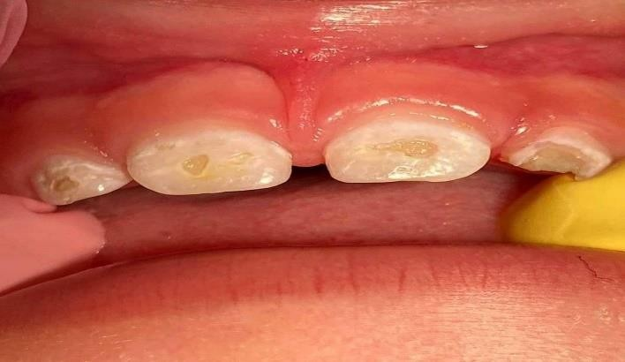

Gambar 2.2 : Tipe 1 Minimal

    - Tipe 2 : Mild-Moderate

      - Lesi karies melibatkan gigi incisivus dan molar

      - Tampak pada anak usia 2-5 tahun.

      - Penyebabnya oleh kombinasi antara makanan kariogenik dan Oral hygine yang buruk
      - Jumlah gigi yang terkena tergantung pada banyaknya faktor kariogenik.
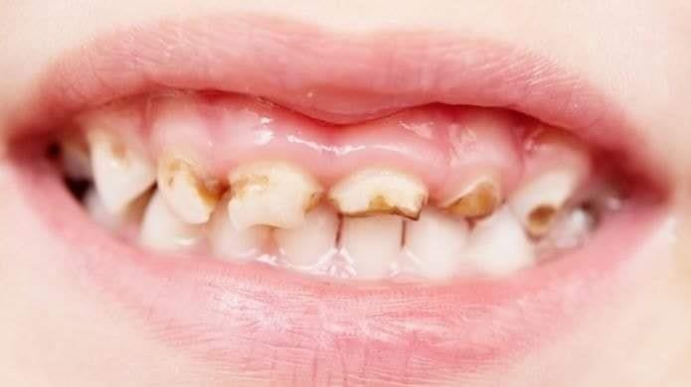

    - Tipe 3 : Moderate – Severe

      - Lesi karies pada permukaan labiolingual pada gigi insicivus maksila

      - Lesi pada molar tergantung pada usia anak.

      - Tidak terdapat lesi pada incisivus bawah.

      - Penyebabnya adalah lamanya penggunaan bottle feeding.

      - Terjadi setelah erupsi gigi tetap pertama.
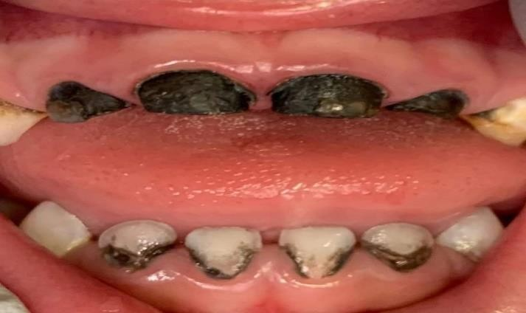

Gambar 2.4 : Tipe 3 Moderate – Severe

    - Tipe 4 Severe

Lesi karies hampir menyerang semua gigi, termasuk Incisive bawah tampak pada usia anak 3 – 5 tahun
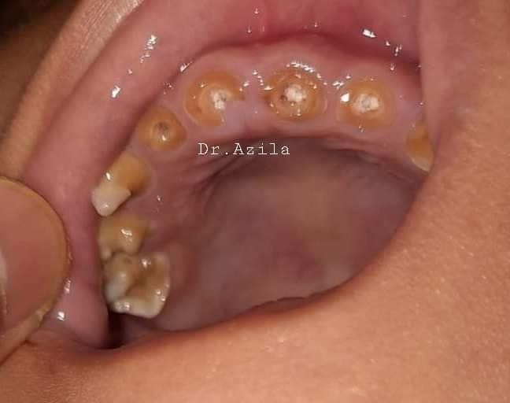

  - Perkembangan Karies

Kerusakan gigi dimulai di enamel. Pada tahap awal tidak ada gejala. Tanda pertama yang terlihat adalah perubahan warna enamel gigi menjadi putih. Perubahan ini disebabkan sebagian mineral pada enamel gigi larut oleh asam yang dihasilkan oleh bakteri pada plak. Namun, tidak ada lubang di dalamnya karena masih banyak mineral. Berkat mineral dalam air liur dan plak, kerusakan dapat dihentikan pada titik ini dan enamel menjadi sehat kembali. Untuk melakukan ini, gigi harus bersih agar serangan asamnya minimal. Jika karies ini tidak dihentikan, dentin menjadi lunak, rapuh dan kuning serta enamel rusak. Pada tahap ini, gigi mungkin sakit saat makan benda dingin, panas, manis, atau keras. Jika gigi yang berlubang tidak segera ditambal maka gigi akan terus rusak dan menimbulkan rasa sakit (Nurhasim, 2013).
  - Pencegahan dan Penanggulangan Karies Gigi

Pencegahan karies bertujuan untuk meningkatkan kualitas hidup dengan meningkatkan umur gigi di dalam mulut. Pencegahan karies dapat dibagi menjadi dua bagian:
    - Pra-erupsi dalam prosedur ini bertujuan untuk menyempurnakan enamel dan dentin atau struktur gigi, karena selain protein untuk pembentukan matriks gigi, ini juga sangat mempengaruhi pembentukan dan pertumbuhan gigi vitamin dan mineral, zat yang mempengaruhi atau menentukan gigi. kekuatan dan kekerasan gigi. Oleh karena itu,

mengandung unsur-unsur yang dapat memperkuat enamel dan dentin gigi.
    - Setelah mengetahui faktor-faktor penyebab kerusakan gigi, Anda harus memperhatikan cara pencegahan kerusakan gigi (Tarigan, 2016). Ada beberapa metode yang dapat dilakukan untuk mencegah terjadinya karies, yaitu:
      - Pengaturan diet, faktor yang paling umum dan signifikan untuk penyakit karies.
      - Kontrol Plak, kontrol plak dengan menyikat gigi untuk mencegah perkembangkan karies gigi.
      - Penggunaan Fluor, usaha yang dilakukan untuk meningkatkan pertahanan email dengan memakai pasta gigi yang ber fluoride.
      - Keadaan pH mulut rendah, makanan dan minuman yang harus di perhatikan adalah asupan asam dari luar yang mempengaruhi kondisi gigi pada proses demineralisasi.
      - Kekurangan cairan saliva, artinya kekurangan cairan saliva biasanya menyebabkan prose karies semakin cepat, sehingga ada beberapa cara untuk menambah jumlah cairan saliva.
      - Kontrol bakteri.

      - Penutupan fissure, penanggulangan karies gigi dapat dilakukan dengan penutupan fissure yang dalam dan penumpatan pada karies gigi (Tarigan, 2016).

Pengetahuan
  - Definisi Pengetahuan

Pengetahuan merupakan suatu hasil tau dari manusia melalui penyatuan atau kerjasama antara suatu subjek yang mengetahui dan objek yang diketahui. Segala sesuatu yang diketahui tentang suatu objek tertentu. Pengetahuan adalah hasil persepsi atau pengetahuan manusia tentang suatu objek melalui panca indera (mata, hidung, telinga, dll). Oleh karena itu, pengetahuan merupakan berbagai macam yang diperoleh seseorang melalui panca indera (Khoirunisa, 2019).
  - Tingkatan Pengetahuan

Pengetahuan seseorang terhadap objek mempunyai intensitas yang berbeda-beda, dan menjelaskan bahwa ada enam tingkatan pengetahuan yaitu sebagai berikut (Khoirunisa, 2019):
    - Pengetahuan (Knowledge)

Tahu diartikan hanya sebagai ingatan (reminder). Seseorang harus mengetahui fakta tanpa dapat menggunakannya.
    - Pemahaman (comprehension)

Memahami suatu objek berarti tidak hanya mengetahui dan mampu menyebutkannya, tetapi juga mampu menginterpretasikan objek yang diketahui dengan benar.
    - Penerapan (application)

Penerapan didefinisikan ketika seseorang yang memahami subjek dapat menerapkan prinsip-prinsip yang diketahui dan menerapkannya pada situasi lain.

    - Analisis (Analysis)

Analisis merupakan kemampuan seseorang untuk menggambarkan dan mengisolasi hubungan antara komponen-komponen yang terdapat dalam suatu objek dan untuk mencari hubungan tersebut.
    - Sintesis (Synthesis)

Sintesis merupakan kemampuan untuk membangun formulasi baru dari formulasi yang sudah ada. Sintesis menggambarkan kemampuan individu untuk meringkas atau menghubungkan secara logis komponen-komponen pengetahuan yang dimilikinya.
    - Penilaian (Evaluation)

Penilaian merupakan kemampuan seseorang untuk menilai objek tertentu berdasarkan standar dan norma yang ditetapkan dalam masyarakat.
  - Faktor-Faktor yang Mempengaruhi Pengetahuan

Faktor-faktor yang mempengaruhi pengetahuan adalah sebagai berikut (Khoirunisa, 2019):

    - Pendidikan

Pendidikan mempengaruhi proses belajar. Semakin berpendidikan Anda, semakin mudah menerima informasi. Pengetahuan yang lebih banyak tidak harus diperoleh melalui pendidikan formal, tetapi juga dapat diperoleh melalui pendidikan nonformal. Pengetahuan manusia tentang suatu subjek memiliki dua sisi: positif dan negatif. Kedua aspek ini menentukan sikap seseorang terhadap suatu objek tertentu. Aspek yang lebih positif dari objek yang diketahui mendorong sikap positif

terhadap objek tersebut. Informasi tentang pendidikan tinggi pribadi berasal dari orang lain dan media massa. Semakin banyak informasi yang Anda masukkan, semakin banyak pengetahuan yang Anda dapatkan tentang kesehatan Anda.
    - Media massa / sumber informasi

Informasi dari pendidikan formal dan informal memberikan pengetahuan jangka pendek (dampak langsung) dan mengarah pada perubahan dan pertumbuhan pengetahuan. Kemajuan teknologi menyediakan berbagai media massa yang mempengaruhi pengetahuan masyarakat tentang informasi baru. Sarana komunikasi seperti televisi, radio, surat kabar, majalah, dan layanan konseling mempunyai pengaruh yang besar terhadap pembentukan opini dan keyakinan masyarakat.
    - Sosial budaya dan Ekonomi

Suatu kebiasaan atau tradisi yang dilakukan seseorang tanpa mempertimbangkan apakah yang dilakukan itu baik atau tidak. Status sosial ekonomi mempengaruhi pengetahuan individu, karena status ekonomi individu juga menentukan ketersediaan fasilitas yang diperlukan untuk kegiatan tertentu.
    - Lingkungan

Lingkungan merupakan segala sesuatu yang melingkupi individu, baik fisik, biologis maupun sosial. Lingkungan mempengaruhi proses yang membawa pengetahuan kepada orang-orang di lingkungan itu. Hal ini terjadi karena adanya interaksi timbal balik yang direspon sebagai

pengetahuan. Pengalaman pengetahuan dapat berasal dari pengalaman pribadi atau pengalaman orang lain. Pengalaman ini adalah jalan untuk mencapai kebenaran pengetahuan.
    - Usia

Usia mempengaruhi cara orang memandang dan berpikir. Penuaan mengembangkan cara berpikir seseorang dan memperoleh kekuatan, sehingga pengetahuan yang diperoleh meningkat.

Balita

Bayi adalah anak yang berumur lebih dari satu tahun atau disebut juga bayi yang berusia di bawah lima tahun (Muaris, 2006). Menurut Keputusan Menteri Kesehatan Republik Indonesia (2014), seorang anak dianggap sebagai bayi apabila berusia antara 12 sampai 59 bulan. Price dan Gwin (2014) mengatakan bahwa anak yang berusia antara 1 sampai 3 tahun disebut baby atau toddler dan anak yang berusia antara 3 sampai 5 tahun disebut preschooler atau anak prasekolah. Masa kanak-kanak merupakan masa yang penting dalam proses pertumbuhan dan perkembangan seorang anak (Februari 2008).
Kementerian Kesehatan Republik Indonesia (2011) menyatakan bahwa masa kanak-kanak adalah usia dimana anak tumbuh dan berkembang pesat. Proses pertumbuhan dan perkembangan setiap individu berbeda-beda, bisa cepat atau lambat tergantung beberapa faktor antara lain faktor keturunan, lingkungan, budaya lingkungan, sosial ekonomi, iklim atau cuaca, pola makan dan lain-lain (Nurjannah, 2013).
Ciri-Ciri Anak Muda Anak usia 1 sampai 3 tahun mengalami pertumbuhan fisik yang relatif lambat, tetapi perkembangan motoriknya

meningkat pesat (Hatfield, 2008). Anak mulai mengeksplorasi lingkungan secara intensif ketika anak mencoba mencari tahu bagaimana sesuatu dapat bekerja atau terjadi, mengetahui arti kata “tidak”, kemarahan, sikap negatif dan sikap keras kepala meningkat (Hockenberry, 2016). Pertumbuhan dan perkembangan anak memiliki karakteristik yang berbeda pada setiap tahapannya. Ciri perkembangan anak usia dini biasanya terbagi menjadi empat, yaitu negativisme, ritualisme, tantrum, dan egosentrisme. Negativisme adalah kecenderungan anak untuk memberikan respon negatif dengan mengatakan kata “tidak”. Ritualisme melibatkan anak-anak melakukan tugas-tugas sederhana untuk melindungi diri mereka sendiri dan meningkatkan rasa aman mereka. Balita melakukan hal-hal dengan bebas ketika ada anggota keluarga di dekatnya karena mereka merasa aman ketika seseorang melindungi mereka saat ada ancaman.
Sifat selanjutnya adalah tantrum. Iritabilitas adalah sikap dimana anak memiliki perasaan yang berubah dengan sangat cepat. Anak-anak mudah marah ketika mereka tidak bisa melakukan sesuatu yang tidak bisa mereka lakukan. Erikson menjelaskan pada tahun 1963 bahwa egosentrisme merupakan tahapan dalam perkembangan psikososial anak. Ego seorang anak tumbuh di masa kanak-kanak. Perkembangan diri ini membuat anak lebih percaya diri, mereka dapat membedakan diri dari orang lain, mulai mengembangkan kemauan dan mencapai dengan cara mereka sendiri, dan anak juga memahami kegagalan mereka untuk mencapai (Hockenberry, 2016).
Perkembangan selanjutnya pada anak usia 3 tahun adalah anak dapat mulai menggunakan sepeda roda tiga, berdiri dengan satu kaki dalam beberapa

detik, melompat jauh, membangun menara dengan 9-10 kubus atau menyusunnya, membuka baju dan berpakaian. berpakaian Anak usia 4 tahun dapat melompat dengan satu kaki, menyalin gambar persegi, merasakan lagu ringan, eksplorasi seksual dan rasa ingin tahu, yang terlihat bermain sebagai dokter atau perawat. Anak usia 5 tahun sudah bisa melempar dan menangkap bola, menyebutkan setidaknya empat warna, berbicara dengan mudah, dll. (Hockenberry et al., 2016).

Makanan Pendamping ASI (MP-ASI)
Makanan Pendamping ASI (MP-ASI) adalah makanan pendamping ASI yang diberikan kepada bayi setelah berusia 6 bulan sampai dengan 24 bulan kehidupan bayi. Dengan demikian, selain untuk ASI, ASI juga harus diberikan kepada bayi minimal sampai usia 24 bulan, fungsi ASI sama sekali bukan untuk menggantikan ASI, hanya sebagai pelengkap ASI saja. Susu dalam hal ini suplemen ASI berbeda dengan makanan pendamping ASI. Bayi berhenti menggunakan ASI (Diah Krisnatuti, 2008). Makanan Pendamping ASI (MP- ASI) merupakan proses peralihan dari konsumsi susu ke makanan semi padat. Hal ini terjadi karena bayi membutuhkan lebih banyak makanan. Bayi juga ingin berkembang dari refleks isap menjadi menelan makanan yang berbentuk cairan semi padat dengan menggerakkan makanan dari depan ke belakang di lidah (Indiaarti dan Eka Sukaca Bertiani, 2015).
Makanan Pendamping ASI adalah makanan bayi lain yang menyertai pemberian ASI. Makanan pendamping ASI diberikan pada bayi yang berusia minimal 6 bulan, karena ASI tidak lagi melengkapi makanan bayi. Pemberian makanan pendamping ASI harus bertahap dan bervariasi, mulai dari jus buah,

buah segar, bubur kental, bubur, makanan lunak dan terakhir makanan padat. Alasan pemberian MP-ASI pada usia enam bulan karena bayi biasanya sudah siap untuk makanan padat pada saat ini (Chomaria, 2013). Pengenalan dan pemberian MP-ASI harus bertahap dalam bentuk dan jumlah sesuai dengan kemampuan pencernaan bayi/anak. ASI hanya memenuhi 60% kebutuhan gizi bayi usia 6-12 bulan. Selebihnya harus diisi dengan makanan lain yang cukup melimpah dan bergizi. Oleh karena itu, bayi memerlukan tambahan nutrisi MP- ASI sejak usia enam bulan (Mufida, Widyaningsih & Maligan, 2015).
Menurut (Budiastuti, 2009), tujuan makanan bayi dibagi menjadi dua jenis, yaitu tujuan mikro dan tujuan makro. Tujuan mikro terkait langsung dengan kepentingan individu pasangan ibu-anak dalam keluarga, yang meliputi tiga jenis aspek:
  - Aspek Fisiologis, yaitu pemenuhan kebutuhan gizi dalam keadaan sehat dan tidak sehat untuk kelangsungan hidup, fungsi serta pertumbuhan dan perkembangan.
  - Aspek edukasinya adalah melatih bayi agar pandai makan makanan pendamping ASI.
  - Sisi psikologis adalah memberikan kepuasan pada bayi dengan menghilangkan rasa tidak nyaman lapar dan haus. Selain itu, memberikan kepuasan kepada orang tua karena telah melakukan tugasnya. Sedangkan tujuan makro merupakan permasalahan gizi masyarakat luas dan kesehatan masyarakat. Tujuan pemberian MPASI bayi untuk meningkatkan kebutuhan energi dan gizi bayi karena ASI tidak dapat lagi memenuhi kebutuhan bayi secara berkelanjutan (Diah Krisnatuti, 2008).

Selain itu, memberikan makanan pendamping saat menyusui membantu bayi belajar makan dan memberikan kesempatan untuk mengajarkan kebiasaan makan yang baik serta mengenalkan makanan dan rasa yang berbeda.
- Bentuk Makanan Pendamping ASI

  - Makanan lembek yaitu Makanan yang telah diparut atau diayak akan terlihat tidak rata dimana konsistensinya paling konsisten. Biasanya makanan yang dihaluskan terdiri dari makanan (food) Contoh: Nasi kukus, kacang hijau,pepaya dihaluskan dengan sendok, pisang dikupas dengan sendok, makanan lembek diberikan pertama kali kepada bayi sebagai peralihan dari ASI ke makanan padat. Makanan lembek diberikan pada usia bayi 6 bulan. Makan lembek diberikan 2 kali sehari. Sejalan dengan pertambahan umur anak, pemberian makanan dengan takaran 2-3 SDM/kali ditingkatkan bertahap sampai ⅟₂ mangkok (125ml), adapun kekurangan dan kelebihan pada makanan lembek:
    - Kekurangan : Tidak bisa disimpan terlalu lama dan Lebih cepat rusak atau basi.

    - Kelebihannya : Mempermudah bayi beradaptasi dengan makanan karena teksturnya yang lembut.
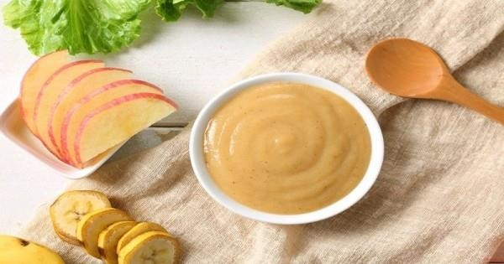

Gambar 2.6 Makanan lembek.

  - Makanan berkuah, ini adalah makanan yang telah dimasak dengan banyak air dan terlihat encer, namun biasanya memiliki konsistensi yang lebih kental daripada makanan yang dihaluskan. Makanan lunak ini merupakan makanan transisi antara bubur dan makanan padat. Pada usia 6-9 bulan tekstur makanan sebaiknya cair tetapi setelah menginjak usia 10-12 bulan, bayi mulai beralih ke makanan kental dan padat namun tetap bertekstur lunak, seperti bubur nasi, bubur ayam, bubur kacang hijau., lembut atau saring, seperti bubur buah, bubur susu, atau bubur sayuran saring/dihaluskan. Pemberian makanan dengan takaran
⅟₂ sampai ¾ mangkok (125ml-175ml), adapun kekurangan dan kelebihan pada makanan lembek:
    - Kekurangan : Berpotensi mengalami kerusakan gigi yang bertekstur lunak karena bayi memakan dengan cara langsung menghisap dan menelannya sehingga makanan tersisa sangat banyak disela gigi .

    - Kelebihan : Mudah dibuat sesuai dengan kebutuhan bayi.
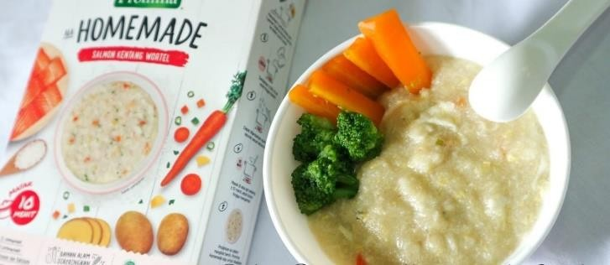
Gambar 2.7 Makanan berkuah

  - Makanan padat adalah makanan yang biasanya disajikan dalam makanan keluarga yang struktur pola makan keluarga, pada usia 12-24 bulan, bayi sudah mulai dikenalkan makanan keluarga atau makanan padat namun tetap memperhatikan rasa. Pada masa ini kenalkan finger snack atau makanan yang dapat dipegang. Ini penting untuk melatih keterampilan dalam memegang makanan dan merangsang pertumbuhan giginya. Contoh: cookies, nugget, Potongan Buah, nasi kukus, dan kentang rebus. Pemberian makanan dengan takarann ¾ mangkok (175ml-250ml), (Argentino dan Yunita, 2014). adapun kekurangan dan kelebihan pada makanan lembek:
    - Kekurangan : Membutuhkan waktu memasak lebih lama.

    - Kelebihan : Dapat melatih keterampilan dalam memegang makanan dan merangsang pertumbuhan giginya.
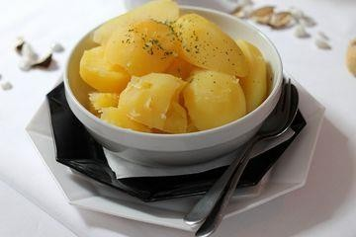

Gambar 2.8 Makanan Padat

- Prinsip Pemberian Makanan Pendamping ASI

Berikut ini merupakan beberapa prinsip pedoman pemberian MP-ASI pada bayi minum ASI menurut Ria Riksani :
  - Lanjutkan menyusui sesuai kebutuhan (sesuai kebutuhan) sampai bayi berusia 2 tahun atau lebih.
  - Lakukan dengan menerapkan prinsip-prinsip kesehatan mental.

Sebaiknya ibu menyusui dengan perlahan dan sabar, mendorong tetapi tidak memaksa bayi untuk makan, tetapi tidak memaksa bayi untuk makan, mengajak bayi berbicara dan menjaga kontak mata. Saat memulai pemberian makanan pendamping ASI, bayi membutuhkan waktu untuk membiasakan diri dengan jenis makanan baru yang ditemuinya.
  - Pastikan semua makanan yang disajikan bersih. Perhatikan juga penanganan makanan yang tepat.
  - Mulailah pemberian makanan pendamping dalam dosis kecil saat bayi berusia 6 bulan. Bunda bisa menambah jumlahnya secara bertahap sesuai dengan usia bayi.
  - Yang terbaik adalah menambahkan makanan yang berbeda sedikit demi sedikit agar bayi dapat merasakan semua kemungkinan rasa.
  - Frekuensi makan secara bertahap meningkat seiring bertambahnya usia, yaitu. 2-3 kali sehari pada usia 6-8 bulan dan 3-4 kali sehari pada usia 9-24 bulan, dengan tambahan snack 1-2 kali bila perlu. Pilih variasi makanan padat nutrisi.

  - Cobalah membuat makanan bayi sendiri dan hindari makanan cepat saji. Jika harus memberikan makanan cepat saji, maka Anda perlu memperhatikan komposisi gizi di dalamnya.
  - Jika anak Anda tampak sakit, tingkatkan asupan cairan (terutama berikan ASI lebih sering) dan anjurkan anak untuk makan makanan lunak yang disukai anak (Raksani Ria, 2013).
- Jenis-Jenis Makanan Pendamping Asi

Secara umum terdapat dua jenis MP-ASI yaitu hasil olahan pabrik Menurut Depkes RI (2006) jenis MP-ASI adalah sebagai berikut:
  - Makanan Pendamping Lokal (MP-ASI Lokal) adalah makanan tambahan yang diolah di rumah atau di Posyandu, dibuat dari bahan makanan lokal, tersedia di masyarakat dengan biaya murah, dan harus diolah sebelum bayi memakannya.
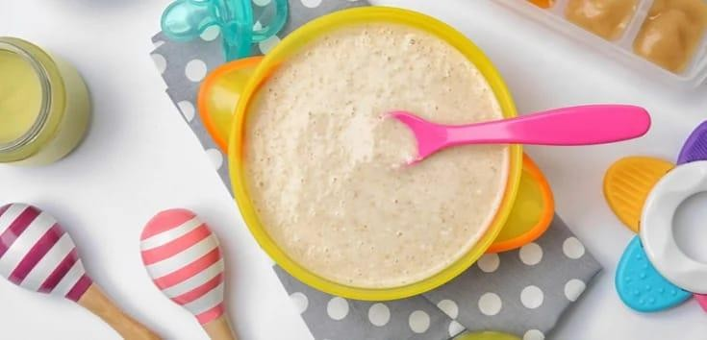

Gambar 2.9 Bubur siap saji

  - Asi Formula Pendamping Produsen (Produsen MP-ASI) adalah susu formula yang diproses secara alami dan siap saji yang beredar di pasaran untuk meningkatkan energi dan nutrisi penting pada bayi.
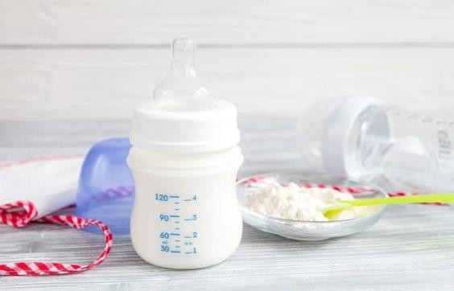

Gambar 2.10 Susu formula

Posyandu PM-2 Metland Tambun

Posyandu sebagai sarana partisipasi masyarakat dalam meningkatkan kesejahteraan keluarga. Dalam pengoperasiannya, Posyandu dikelola oleh kader-kader yang dipilih dari wilayahnya sendiri, yang terlatih dan memenuhi syarat untuk melakukan operasi rutin di Posyandu dan di luar Posyandu. Posyandu PM-2 Metland Tambun adalah Posyandu yang menyelenggarakan kegiatan pelayanan kesehatan dasar yang diselenggarakan oleh masyarakat yang diselenggarakan oleh masyarakat atau didukung oleh tenaga kesehatan atau oleh fasilitas kesehatan yang diselenggarakan oleh masyarakat dan untuk masyarakat di bawah arahan dan dipimpin oleh pejabat yang kompeten. tindakan masyarakat untuk meningkatkan pelayanan kesehatan keluarga.
Posyandu Apel melayani bayi (penimbangan dan vaksinasi) dan lansia (Posyandu Lansia) Relawan kesehatan posyandu yang dilatih oleh dinas kesehatan setempat memberikan penyuluhan kesehatan kepada ibu hamil dan menyusui. Selain itu, Posyandu menawarkan vaksinasi dan suplemen gizi

untuk bayi dan balita. Posyandu juga merupakan alat deteksi dini gizi kurang dan gizi buruk pada bayi dan balita.

Kerangka Teori

Gambar 2.11 Kerangka Teori

Edukasi berupa penyuluhan terhadap ibu

Peningkatan Pengetahuan Ibu pada Makanan Pendamping ASI

Pemberian makanan pendamping ASI & terjadnya rampan karies diukur dengan indeks deft

